Los entregables que se deberán realizar son los siguientes.
- Modelo de Base de datos. Modelo entidad relación
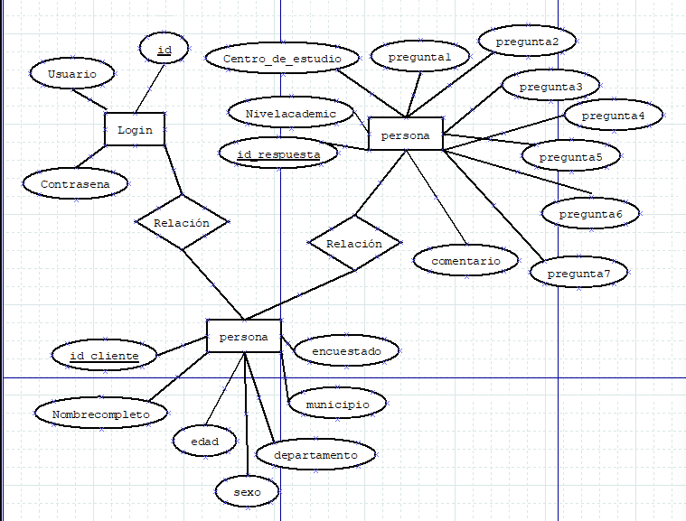
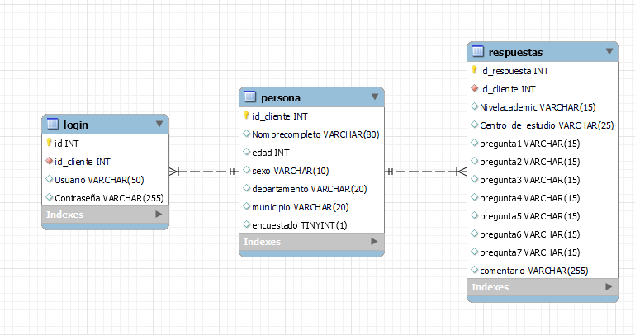
- Encuesta realizada
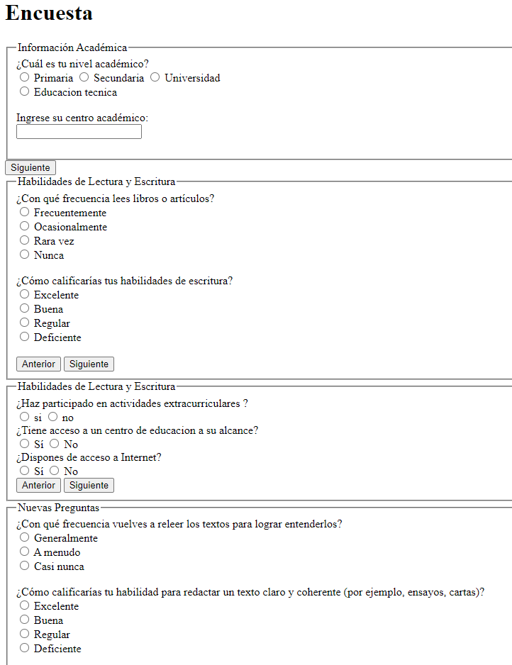
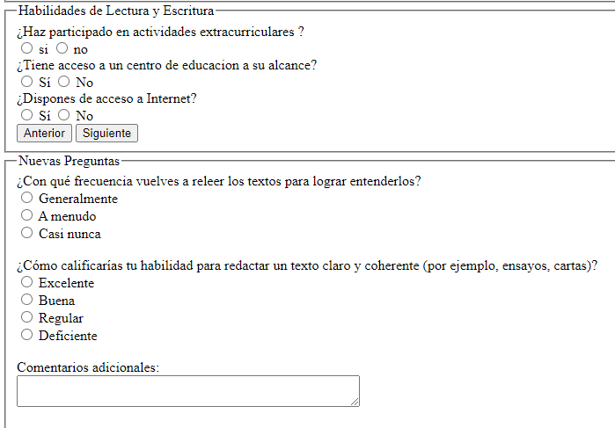
- Tabulación de la Encuesta
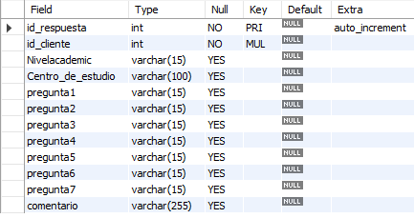
- Base de datos con los datos.
mysql> select * from login;
+----+------------+----------------+------------------------------------------------------------------+
| id | id_cliente | Usuario | Contrase¤a |
+----+------------+----------------+------------------------------------------------------------------+
| 2 | 2 | Candi | $2y$10$HGHNt9u/Ilv2N3MxGgrHXeWxZ05vhz311A5Iyp86/Nwlqz26JuzdO |
| 3 | 3 | genes | $2y$10$UTNfVcmkZHcJUlD0o.Lf8O7XJL9FpAw8k3vGhq73BVTz6t3ljE.am |
| 4 | 4 | edu | $2y$10$0/c7kV46SqLzyqbrjjFhL.khk8WOkG80NLpX0H2PLrOG/3WQRWZfG |
| 6 | 6 | lester | $2y$10$k8At8ovWFSv5z14WtYakrexgvugTVBRzZSsejjnxwJL0Qk3H7I9WC |
| 7 | 7 | chepe | $2y$10$Vh3icp.6dkBVmdD.cLntk.0Nr1/xylCsAeXRMc2ImZqHDVf.HtLqK |
| 8 | 8 | lilo | $2y$10$72nxlK4DAa5ukDidjT13peqIirhP6H.YdgobISQMKIZgKM.7LhV4O |
| 9 | 9 | juanperez | 5e884898da28047151d0e56f8dc6292773603d0d4e0b9e0e5c47a68e0d8c80a7 |
| 10 | 10 | mariagomez | 6b3a55e026d4a4d3b79b383c9c1d1b6454ae56a2b99ad7e9f1f3a8a6716dc5c8 |
| 11 | 11 | carloslopez | 8d969eef6ecad3c29a3a629280e686cf |
| 12 | 12 | anamartinez | 202cb962ac59075b964b07152d234b70 |
| 13 | 13 | josegarcia | 25d55ad283aa400af464c76d713c07ad |
| 14 | 14 | laurarodriguez | 6b4f2b2cb0b04a56e72d3d6c8d0c42f8 |
| 15 | 15 | pedrofernandez | 1d2d2d4b2e8ddf4a2f5e2c3b765e3b39 |
| 16 | 16 | sofiahernandez | ecb64bba1c2481a2b689c63d11fc0439 |
| 17 | 17 | luiscastro | 7c6a180b36896a0a8c02787eeafb0e4c |
| 18 | 18 | valeriamorales | 5f4dcc3b5aa765d61d8327deb882cf99 |
| 19 | 19 | ricardosilva | 6c5e84f6e4c6b9f3c7cbb74b4a5b3b1b |
| 20 | 20 | isabeltorres | 2e4fdf6f72b4b4a0dd5c9b72e4b9b76d |
| 21 | 21 | andresmorales | 4b8a8e4d3a4b6b7a4c4d0d546a8e3b6e |
| 22 | 22 | paolajimenez | 5a5a9e4a6c6b8b6c4d0d6b9e3d3e7f3c |
| 23 | 23 | samuelmartinez | e1d6dcd92f6e42d22a62b7b8f1b77b3d |
+----+------------+----------------+------------------------------------------------------------------+
21 rows in set (0.00 sec)

mysql> select * from persona;
+------------+-----------------------------+------+-----------+----------------+------------------+------------+
| id_cliente | Nombrecompleto | edad | sexo | departamento | municipio | encuestado |
+------------+-----------------------------+------+-----------+----------------+------------------+------------+
| 2 | Candida Rosa | 21 | Femenino | Leon | Managua | 0 |
| 3 | Genesis del Rosario Padilla | 15 | Femenino | Managua | Ruben | 1 |
| 4 | eduardo newgate | 34 | Femenino | Managua | Managua | 0 |
| 6 | Lester Antonio Davila | 25 | Femenino | Leon | Managua | 0 |
| 7 | Jose Antonio Perez | 26 | Femenino | leo | 515 | 0 |
| 8 | Lil Reyes | 17 | Masculino | Leon | Leon | 0 |
| 9 | Juan P‚rez | 25 | Masculino | Managua | Managua | 1 |
| 10 | Mar¡a G¢mez | 32 | Femenino | Chinandega | Chinandega | 1 |
| 11 | Carlos L¢pez | 45 | Masculino | Granada | Granada | 1 |
| 12 | Ana Mart¡nez | 28 | Femenino | Le¢n | Le¢n | 1 |
| 13 | Jos‚ Garc¡a | 37 | Masculino | Rivas | San Juan del Sur | 1 |
| 14 | Laura Rodr¡guez | 40 | Femenino | Matagalpa | Matagalpa | 1 |
| 15 | Pedro Fern ndez | 23 | Masculino | Carazo | Diriamba | 1 |
| 16 | Sof¡a Hern ndez | 29 | Femenino | Estel¡ | Estel¡ | 1 |
| 17 | Luis Castro | 31 | Masculino | Boaco | Boaco | 1 |
| 18 | Valeria Morales | 34 | Femenino | Nuevas Segovia | Jinotega | 1 |
| 19 | Ricardo Silva | 26 | Masculino | Managua | Tipitapa | 1 |
| 20 | Isabel Torres | 30 | Femenino | Chinandega | El Viejo | 1 |
| 21 | Andr‚s Morales | 33 | Masculino | Le¢n | Chinandega | 1 |
| 22 | Paola Jim‚nez | 27 | Femenino | Granada | Nandaime | 1 |
| 23 | Samuel Mart¡nez | 38 | Masculino | Rivas | Rivas | 1 |
+------------+-----------------------------+------+-----------+----------------+------------------+------------+
21 rows in set (0.00 sec)
mysql> select * from respuestas;
+--------------+------------+---------------+--------------------------------------------+----------------+------------+-----------+-----------+-----------+--------------+------------+-------------------------------------------------------+
| id_respuesta | id_cliente | Nivelacademic | Centro_de_estudio | pregunta1 | pregunta2 | pregunta3 | pregunta4 | pregunta5 | pregunta6 | pregunta7 | comentario |
+--------------+------------+---------------+--------------------------------------------+----------------+------------+-----------+-----------+-----------+--------------+------------+-------------------------------------------------------+
| 1 | 3 | secundaria | Calasanz | ocasionalmente | buena | si | si | si | generalmente | excelente | prueba 22 |
| 3 | 10 | Secundaria | Instituto Nacional de Chinandega | ocasionalmente | buena | no | si | no | a menudo | buena | Necesita m s preguntas |
| 4 | 11 | Primaria | Colegio San Francisco | nunca | deficiente | si | no | no | casi nunca | regular | Buena para empezar |
| 5 | 12 | t‚cnico | Centro T‚cnico de Le¢n | frecuentemente | buena | no | si | si | generalmente | excelente | Recomiendo agregar m s opciones |
| 6 | 13 | Universidad | Universidad de Le¢n | ocasionalmente | regular | si | no | si | a menudo | buena | El formulario es claro |
| 7 | 14 | Secundaria | Instituto de Estel¡ | rara_vez | excelente | no | si | no | casi nunca | regular | Podr¡a ser m s detallado |
| 8 | 15 | Primaria | Colegio San Juan | nunca | deficiente | si | si | no | generalmente | deficiente | Falta m s informaci¢n |
| 9 | 16 | t‚cnico | Centro de Formaci¢n T‚cnica de Rivas | frecuentemente | buena | no | no | si | a menudo | buena | Preguntas bastante acertadas |
| 10 | 17 | Universidad | Universidad Nacional Aut¢noma de Nicaragua | ocasionalmente | buena | si | si | no | casi nunca | regular | Un formulario completo |
| 11 | 18 | Secundaria | Colegio de Managua | rara_vez | regular | no | no | si | a menudo | excelente | Muy £til para entender habilidades |
| 12 | 19 | Primaria | Colegio San Pedro | frecuentemente | buena | si | si | si | generalmente | buena | Excelente encuesta, muy completa |
| 13 | 20 | t‚cnico | Instituto T‚cnico de Jinotepe | ocasionalmente | regular | no | no | si | a menudo | regular | Interesante, pero podr¡a ser m s extensa |
| 14 | 21 | Secundaria | Colegio Los Robles | rara_vez | deficiente | si | si | no | casi nunca | deficiente | Falta m s claridad en algunas preguntas |
| 15 | 22 | Universidad | Universidad Nacional de Ingenier¡a | frecuentemente | excelente | no | si | si | generalmente | excelente | Formulario muy £til para evaluar habilidades |
| 16 | 23 | Primaria | Colegio Santa Teresa | nunca | buena | si | no | no | a menudo | buena | Buen dise¤o, pero faltan opciones para algunos campos |
| 17 | 9 | Universidad | Universidad Nacional de Nicaragua | frecuentemente | excelente | si | si | si | generalmente | buena | Muy buen formulario |
+--------------+------------+---------------+--------------------------------------------+----------------+------------+-----------+-----------+-----------+--------------+------------+-------------------------------------------------------+
16 rows in set (0.00 sec)

- Los scripts de base de datos
-- Crear la base de datos
CREATE DATABASE if not exists Analfabetismo;
USE Analfabetismo;

-- Crear la tabla persona
CREATE TABLE if not exists persona (
id_cliente INT NOT NULL AUTO_INCREMENT PRIMARY KEY,
Nombrecompleto VARCHAR(80),
edad INT,
sexo VARCHAR(10),
departamento VARCHAR(20),
municipio VARCHAR(20),
encuestado TINYINT(1) DEFAULT 0
);

-- Crear la tabla respuestas
CREATE TABLE if not exists respuestas (
id_respuesta INT NOT NULL AUTO_INCREMENT PRIMARY KEY,
id_cliente INT NOT NULL,
Nivelacademic varchar(15),
Centro_de_estudio VARCHAR(100),
pregunta1 VARCHAR(15),
pregunta2 VARCHAR(15),
pregunta3 VARCHAR(15),
pregunta4 VARCHAR(15),
pregunta5 VARCHAR(15),
pregunta6 VARCHAR(15),
pregunta7 VARCHAR(10),
comentario varchar(255),
FOREIGN KEY (id_cliente) REFERENCES persona(id_cliente)
);

-- Crear la tabla login
CREATE TABLE if not exists login (
id INT NOT NULL AUTO_INCREMENT PRIMARY KEY,
id_cliente INT NOT NULL,
Usuario VARCHAR(50),
Contraseña VARCHAR(255),
FOREIGN KEY (id_cliente) REFERENCES persona(id_cliente)
);
INSERT INTO persona (Nombrecompleto, edad, sexo, departamento, municipio) VALUES
('Juan Pérez', 25, 'Masculino', 'Managua', 'Managua'),
('María Gómez', 32, 'Femenino', 'Chinandega', 'Chinandega'),
('Carlos López', 45, 'Masculino', 'Granada', 'Granada'),
('Ana Martínez', 28, 'Femenino', 'León', 'León'),
('José García', 37, 'Masculino', 'Rivas', 'San Juan del Sur'),
('Laura Rodríguez', 40, 'Femenino', 'Matagalpa', 'Matagalpa'),
('Pedro Fernández', 23, 'Masculino', 'Carazo', 'Diriamba'),
('Sofía Hernández', 29, 'Femenino', 'Estelí', 'Estelí'),
('Luis Castro', 31, 'Masculino', 'Boaco', 'Boaco'),
('Valeria Morales', 34, 'Femenino', 'Nuevas Segovia', 'Jinotega');

INSERT INTO persona (Nombrecompleto, edad, sexo, departamento, municipio) VALUES
('Ricardo Silva', 26, 'Masculino', 'Managua', 'Tipitapa'),
('Isabel Torres', 30, 'Femenino', 'Chinandega', 'El Viejo'),
('Andrés Morales', 33, 'Masculino', 'León', 'Chinandega'),
('Paola Jiménez', 27, 'Femenino', 'Granada', 'Nandaime'),
('Samuel Martínez', 38, 'Masculino', 'Rivas', 'Rivas');

INSERT INTO login (id_cliente, Usuario, Contraseña) VALUES
(9, 'juanperez', '5e884898da28047151d0e56f8dc6292773603d0d4e0b9e0e5c47a68e0d8c80a7'), -- hashed 'password'
(10, 'mariagomez', '6b3a55e026d4a4d3b79b383c9c1d1b6454ae56a2b99ad7e9f1f3a8a6716dc5c8'), -- hashed '123456'
(11, 'carloslopez', '8d969eef6ecad3c29a3a629280e686cf'), -- hashed 'password1'
(12, 'anamartinez', '202cb962ac59075b964b07152d234b70'), -- hashed '123'
(13, 'josegarcia', '25d55ad283aa400af464c76d713c07ad'), -- hashed 'password123'
(14, 'laurarodriguez', '6b4f2b2cb0b04a56e72d3d6c8d0c42f8'), -- hashed 'abc123'
(15, 'pedrofernandez', '1d2d2d4b2e8ddf4a2f5e2c3b765e3b39'), -- hashed 'letmein'
(16, 'sofiahernandez', 'ecb64bba1c2481a2b689c63d11fc0439'), -- hashed 'qwerty'
(17, 'luiscastro', '7c6a180b36896a0a8c02787eeafb0e4c'), -- hashed 'welcome'
(18, 'valeriamorales', '5f4dcc3b5aa765d61d8327deb882cf99'), -- hashed 'password'
(19, 'ricardosilva', '6c5e84f6e4c6b9f3c7cbb74b4a5b3b1b'), -- hashed 'mysecurepassword'
(20, 'isabeltorres', '2e4fdf6f72b4b4a0dd5c9b72e4b9b76d'), -- hashed 'admin123'
(21, 'andresmorales', '4b8a8e4d3a4b6b7a4c4d0d546a8e3b6e'), -- hashed 'userpassword'
(22, 'paolajimenez', '5a5a9e4a6c6b8b6c4d0d6b9e3d3e7f3c'), -- hashed 'securepass'
(23, 'samuelmartinez', 'e1d6dcd92f6e42d22a62b7b8f1b77b3d'); -- hashed 'password2024'

INSERT INTO respuestas (id_cliente, Nivelacademic, Centro_de_estudio, pregunta1, pregunta2, pregunta3, pregunta4, pregunta5, pregunta6, pregunta7, comentario) VALUES
(9, 'Universidad', 'Universidad Nacional de Nicaragua', 'frecuentemente', 'excelente', 'si', 'si', 'si', 'generalmente', 'buena', 'Muy buen formulario'),
(10, 'Secundaria', 'Instituto Nacional de Chinandega', 'ocasionalmente', 'buena', 'no', 'si', 'no', 'a menudo', 'buena', 'Necesita más preguntas'),
(11, 'Primaria', 'Colegio San Francisco', 'nunca', 'deficiente', 'si', 'no', 'no', 'casi nunca', 'regular', 'Buena para empezar'),
(12, 'técnico', 'Centro Técnico de León', 'frecuentemente', 'buena', 'no', 'si', 'si', 'generalmente', 'excelente', 'Recomiendo agregar más opciones'),
(13, 'Universidad', 'Universidad de León', 'ocasionalmente', 'regular', 'si', 'no', 'si', 'a menudo', 'buena', 'El formulario es claro'),
(14, 'Secundaria', 'Instituto de Estelí', 'rara_vez', 'excelente', 'no', 'si', 'no', 'casi nunca', 'regular', 'Podría ser más detallado'),
(15, 'Primaria', 'Colegio San Juan', 'nunca', 'deficiente', 'si', 'si', 'no', 'generalmente', 'deficiente', 'Falta más información'),
(16, 'técnico', 'Centro de Formación Técnica de Rivas', 'frecuentemente', 'buena', 'no', 'no', 'si', 'a menudo', 'buena', 'Preguntas bastante acertadas'),
(17, 'Universidad', 'Universidad Nacional Autónoma de Nicaragua', 'ocasionalmente', 'buena', 'si', 'si', 'no', 'casi nunca', 'regular', 'Un formulario completo'),
(18, 'Secundaria', 'Colegio de Managua', 'rara_vez', 'regular', 'no', 'no', 'si', 'a menudo', 'excelente', 'Muy útil para entender habilidades'),
(19, 'Primaria', 'Colegio San Pedro', 'frecuentemente', 'buena', 'si', 'si', 'si', 'generalmente', 'buena', 'Excelente encuesta, muy completa'),
(20, 'técnico', 'Instituto Técnico de Jinotepe', 'ocasionalmente', 'regular', 'no', 'no', 'si', 'a menudo', 'regular', 'Interesante, pero podría ser más extensa'),
(21, 'Secundaria', 'Colegio Los Robles', 'rara_vez', 'deficiente', 'si', 'si', 'no', 'casi nunca', 'deficiente', 'Falta más claridad en algunas preguntas'),
(22, 'Universidad', 'Universidad Nacional de Ingeniería', 'frecuentemente', 'excelente', 'no', 'si', 'si', 'generalmente', 'excelente', 'Formulario muy útil para evaluar habilidades'),
(23, 'Primaria', 'Colegio Santa Teresa', 'nunca', 'buena', 'si', 'no', 'no', 'a menudo', 'buena', 'Buen diseño, pero faltan opciones para algunos campos');

